Unidade 10.6 – Síndrome de Imuno-Reconstituição (SIR)
Introdução
Em Moçambique, não existem informações sobre a incidência do Síndrome de Imuno-Reconstituição (SIR), mas é provável que o SIR apareça como uma complicação provocada pelo início do TARV associado a uma série de motivos:
- A TB é endémica em Moçambique e é a forma mais predominante da manifestação da infecção pelo HIV. O tratamento simultâneo da TB e do HIV facilmente pode resultar numa reconstituição imune sintomática.
- A TB pulmonar ou extrapulmonar e outras doenças ou infecções oportunistas (por exemplo, criptococose) podem estar presentes, mas são subclínicas ou pouco sintomáticas no momento de iniciar o TARV. Estas doenças só se manifestam quando acontece a recuperação imunológica.
Numa avaliação nacional da qualidade de atenção a pessoas seropositivas (2007), o SIR foi suspeito em 13% dos doentes observados.
Nesta unidade temática serão abordadas diversas situações clínicas que sugerem a presença do SIR, bem como o diagnóstico diferencial do SIR ao longo dos diferentes algoritmos e documentos de apoio.
Nesta unidade serão apresentados os seguintes conteúdos:
- Definição do SIR
- Incidência do SIR
- Factores de risco que levam ao aparecimento do SIR
- Diagnóstico diferencial do SIR
- Tratamento do SIR
- Prevenção do SIR
Definição do SIR
O Síndrome de Imuno-Reconstituição (SIR) é um quadro clínico que pode acontecer semanas ou meses após o início do TARV, geralmente nas primeiras semanas (2ª a 12ª semana), e pode ser leve ou grave, chegando a ser fatal. Não se trata de um efeito secundário do TARV nem de falência terapêutica. Muitas vezes, o SIR é consequência da resposta do sistema imune perante uma infecção ou doença oportunista. Esta resposta só se manifesta no momento em que o sistema imune inicia a sua recuperação, e pode ser tão forte que pode causar sinais e sintomas de doença grave.
O SIR tem duas apresentações clínicas:
- Agravamento de uma doença previamente diagnosticada e tratada (já concluído o seu tratamento ou ainda em tratamento) antes do início do TARV;
- Novos sinais e sintomas de uma infecção que não foi diagnosticada antes do início do TARV.
Incidência do SIR
Os doentes com TB activa ou criptococose podem desenvolver o SIR ao iniciar o tratamento anti-retroviral.
As doenças oportunistas frequentemente associadas ao SIR em países com recursos limitados são causadas por:
    - Mycobacterium tuberculosis (pulmonar ou extrapulmonar)
    - Mycobacterium avium complex
    - Cryptococcus neoformans
O SIR também pode ser associado ao sarcoma de Kaposi, herpes e outras doenças ou infecções oportunistas.
Factores de Risco para Desenvolver SIR
Qualquer doente que inicia o TARV pode desenvolver o SIR, mas é comum nos seguintes casos:
- Nos doentes que iniciam o TARV pela primeira vez;
- Quando se inicia o TARV antes de detectar e estabilizar qualquer doença ou infecção oportunista;
- Quando se inicia o TARV pouco depois do início do tratamento para infecção oportunista (por exemplo, no início de tratamento para TB e início do TARV no mês seguinte);
- Quando o doente apresenta imunodepressão avançada no momento de iniciar o TARV (quanto menor for a contagem de CD4 no início do tratamento, maior é a probabilidade de desenvolver o SIR).
  - SIR relacionada à TB:
- Numa pesquisa realizada na África do Sul (Lawn et al), 12% dos 160 doentes que começaram o TARV durante o tratamento para TB tiveram SIR.

  - SIR relacionada à criptococose:
- Nos doentes com criptococose que começaram o tratamento anti-retroviral, 30-33% tiveram SIR (Singh et al).

Diagnóstico Diferencial do SIR
Uma vez iniciado o TARV, o doente pode ter boa resposta ao mesmo, com melhoria clínica consistente, com recuperação de peso e desaparição dos sinais e sintomas que apresentava.
Também pode apresentar um quadro clínico caracterizado pela aparição de novos sinais ou sintomas ou agravamento dos que já apresentava antes de iniciar o TARV. Este novo quadro clínico pode ser devido a qualquer das seguintes situações:
- Reacção adversa ao TARV;
- Reacção adversa a outras medicações (por exemplo, ao tratamento para TB);
- Aparição de uma infecção oportunista não diagnosticada antes do início do TARV (SIR);
- Agravamento de uma infecção oportunista já diagnosticada antes do início do TARV (SIR);
- Falência terapêutica, com agravamento clínico e imunológico progressivo por resistência ao regime de TARV ou frequentemente causada por má adesão.
A diferenciação de novas infecções oportunistas, da falência do TARV, das reacções adversas aos medicamentos e das infecções que se repetem ou agravam por causa do SIR pode ser difícil. O quadro clínico com que um doente se apresenta em todas estas situações pode ser muito similar.
O SIR é a consequência da resposta inflamatória que aparece perante uma infecção ou doença oportunista. O caso típico é a TB de qualquer localização previamente existente e que se manifesta com o agravamento dos sintomas da mesma. Por exemplo:
- SIR associado a TB pode apresentar-se com sintomas respiratórios e linfadenopatias;
- SIR associado ao sarcoma de Kaposi pode apresentar-se com o crescimento rápido de lesões de Kaposi na pele, boca ou víscera;
- SIR associado a herpes pode apresentar-se com zona severa.
Devemos suspeitar do SIR num doente que inicia o TARV e que desenvolve sinais e sintomas de alguma doença oportunista nova ou agravamento de uma já diagnosticada (por exemplo: TB, herpes zóster, lesões de sarcoma de Kaposi) e que também apresenta uma melhoria na contagem de CD4 (ou pelo menos não mostra diminuição desta contagem).
Devemos suspeitar nova infecção oportunista ou falência do tratamento ARV quando o doente apresenta o mesmo quadro clínico e o seu CD4 abaixa.
Princípios de Tratamento do SIR
- Trate a infecção oportunista detectada. Se se tratar de uma reconstituição imune por tuberculose, deve ser iniciado ou continuado o tratamento da TB.
- O TARV deve ser continuado sempre que for possível (dependendo da gravidade da IO, a suspensão temporária do TARV poderá ser aconselhável enquanto se trata a IO). Qualquer dúvida neste sentido, deve ser consultado o médico.
Indicações para Internar, Consultar ou Encaminhar:
- O doente que está a fazer o TARV e tratamento para IO, mas que, entretanto, está a piorar clinicamente;
- Presença de linfadenopatia grave que precisa de intervenção cirúrgica para drenar.
Prevenção do SIR
Num estudo realizado com doentes que iniciam o TARV e que também têm outros diagnósticos como tuberculose, micobacteriose atípica ou criptococose, observou-se que o atraso no início do TARV de 4-8 semanas após o início do tratamento específico para uma determinada infecção oportunista reduz o risco do SIR.
Lembre-se que:
- A avaliação completa do doente, com diagnóstico e tratamento ou estabilização das Infecções Oportunistas é imprescindível antes da iniciação do TARV.
- Não inicie o TARV e o tratamento da TB em simultâneo.
Pontos-Chave
- O Síndrome de Imuno-Reconstituição (SIR) é um quadro clínico que pode aparecer após o início do TARV como consequência da melhoria da imunidade no doente que apresenta uma infecção ou condição oportunista não diagnosticada ou não tratada correctamente.
- A sua frequência é desconhecida, mas pensa-se que pode ser a causa de má evolução e/ou morte nos primeiros momentos após o início do TARV.
- A infecção que frequentemente a produz o SIR é a TB.
- Durante o tratamento do SIR, para além do tratamento da própria infecção/doença oportunista, o TARV deve ser mantido, ainda que nos casos graves seja necessária a suspensão temporária.
- A prevenção do SIR passa por uma avaliação completa do doente e a estabilização de infecções oportunistas antes do início do TARV.
- O TMG deve ser capaz de reconhecer a presença do SIR e referir para o médico os casos mais complexos.
Anexos
Em anexo a esta unidade encontra-se o seguinte documento:
- Algoritmo do SIR
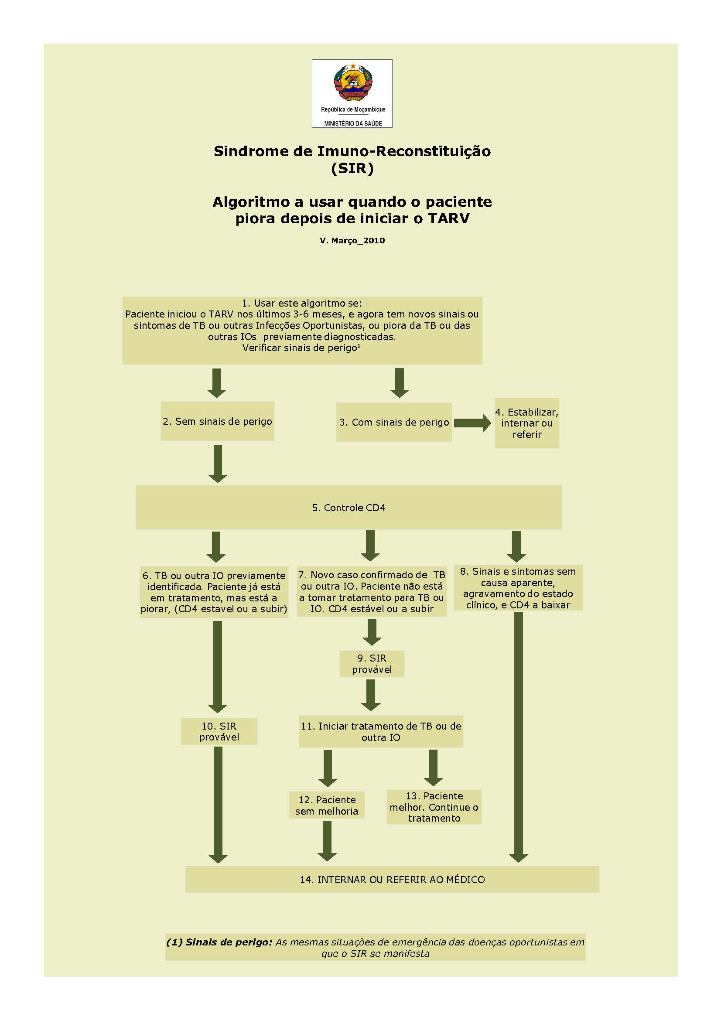

Avaliação TARV. Novembro 2007. I-TECH, MISAU

